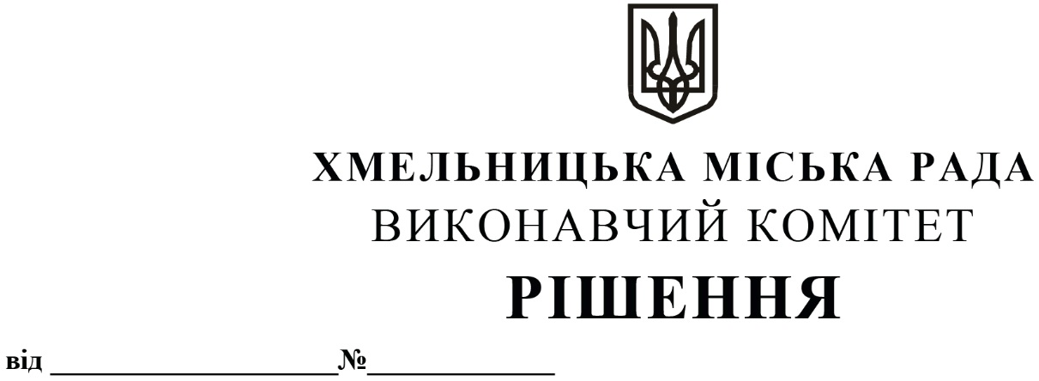

Про погодження Хмельницькій середній
загальноосвітній школі № 18 І-ІІІ ступенів
ім. В.Чорновола наміру щодо передачі
нерухомого майна в оренду без проведення
аукціону та погодження умов і додаткових
умов передачі

Розглянувши заяву громадської організації «Спортивно-оздоровчий клуб «НОВАТОР», клопотання балансоутримувача – Хмельницької середньої загальноосвітньої школи № 18 І-ІІІ ступенів ім. В.Чорновола щодо погодження наміру передачі нерухомого майна в оренду без проведення аукціону та погодження умов і додаткових умов передачі, керуючись законами України «Про місцеве самоврядування в Україні», «Про оренду державного та комунального майна» (№157- ІХ), Порядком передачі в оренду державного та комунального майна, затвердженим постановою Кабінету Міністрів України від 03.06.2020 № 483, рішенням четвертої сесії Хмельницької міської ради від 17.02.2021 № 30 «Про особливості передачі в оренду майна Хмельницької міської територіальної громади», виконавчий комітет міської ради

В И Р І Ш И В:

1. Погодити Хмельницькій середній загальноосвітній школі № 18 І-ІІІ ступенів ім. В.Чорновола намір щодо передачі нерухомого майна в оренду без проведення аукціону та погодити умови і додаткові умови передачі, згідно з додатком.
2. Контроль за виконанням рішення покласти на заступника міського голови – директора департаменту інфраструктури міста В. Новачка.

Міський голова О. СИМЧИШИН

